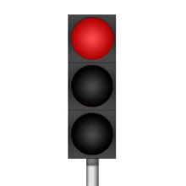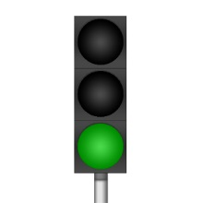

**Selon les personnes qui ont répondu au questionnaire :**

**Éléments les plus forts ou plus fréquents** **:**

**Éléments les plus faibles ou moins fréquents :**

**Élément à améliorer :**

**TITRE DE L’ENQUÊTE**

**Résultats pour :**

DONNÉES SUR SATISFACTION GÉNÉRALE OU AUTRE ÉLÉMENT JUGÉ IMPORTANT

**Objectifs de l’enquête :**

**Principaux résultats**

**:**

*XXX personnes ont participé à l’enquête*

**Outil(s) utilisé(s) :**

**Actions posées / Pistes d’améliorations**

**Questions au sujet de l’enquête ?**

**COORDONNÉES PERSONNES RESSOURCE**